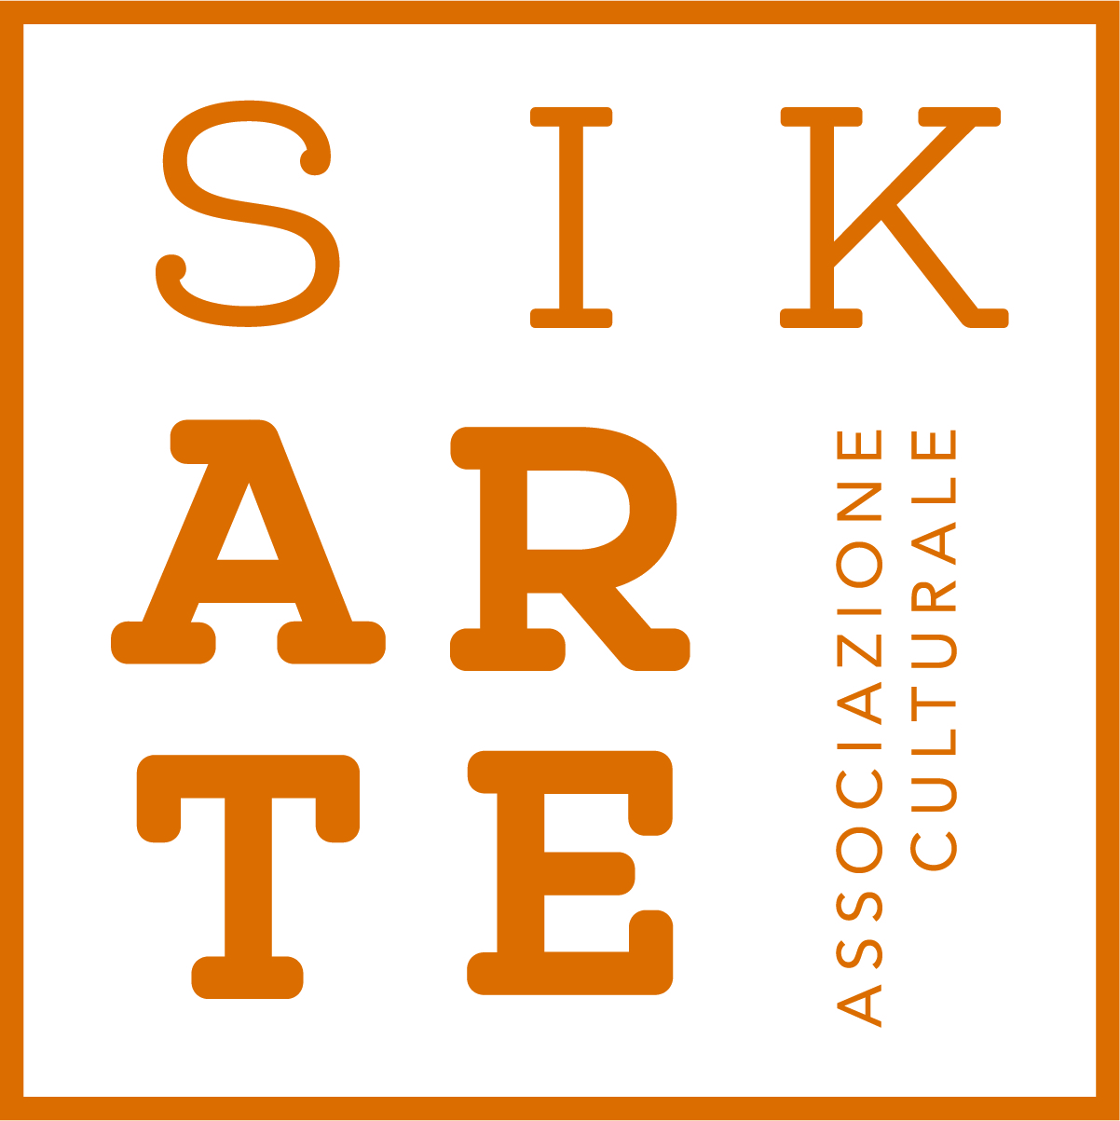

comunicato stampa 24.02.2025

**Io, Renato Guttuso**

*a cura di* Giuliana Fiori e Anna Papale

**19 aprile - 19 ottobre 2025**

**Società Operaia di Mutuo Soccorso, Modica**

Dal 19 aprile fino al 19 ottobre presso la **Società Operaia di Mutuo Soccorso di Modica**, sarà possibile visitare la mostra ***Io, Renato Guttuso*** a cura di Giuliana Fiori e Anna Papale**.** Si tratta della seconda tappa, la prima risale al 2020 presso il Comune di Noto, di questo progetto espositivo **organizzato da Sikarte, associazione culturale siciliana che si propone come punto d’unione tra *location* d’eccezione e artisti storicizzati e contemporanei,** cercando di rendere più fruibili al pubblico i luoghi unici del territorio isolano anche attraverso l’ideazione di mostre d’arte.

«**Sikarte** – spiega **Graziana Papale,** presidente dell’associazione culturale siciliana – **vuole rendere il mondo dell’arte accessibile a tutti,** coinvolgendo il pubblico a trecentosessanta gradi attraverso l’organizzazione di eventi e attività culturali. **La mostra *Io, Renato Guttuso* intende celebrare il grande artista siciliano svelando le sue passioni e il suo animo, senza tralasciare il suo impegno politico e artistico**. Questa seconda tappa del progetto, mantiene la linea curatoriale scelta da Giuliana Fiori, recentemente venuta a mancare e si nutre anche del nuovo contributo dato dall’altra curatrice, Anna Papale. A cambiare sono la location e la città che la ospita. La mostra, infatti, sarà allestita presso la sede della Società Operaia di Mutuo Soccorsoa Modicache rafforza ancora di più il senso ideologico di alcune tematiche sociali affrontate dall’artista».

Intento dichiarato della mostra è scandagliare l’animo forte e poliedrico di Renato Guttuso, il suo Io più profondo e intimo. Sarà, infatti, realizzato un racconto visivo attraverso un’accurata selezione di opere - oli e disegni - che sveleranno il Guttuso uomo, artista, intellettuale, politico e scenografo. Ogni lavoro esposto mostrerà un lato pubblico o privato della sua vita.

«È davvero un prestigio per Modica accogliere un evento eccezionale – **dichiara Maria Monisteri Caschetto, Sindaca di Modica** – come la mostra con le opere del maestro Renato Guttuso. Un orgoglio che si unisce alla soddisfazione di confermare la nostra Città come luogo di richiamo per gli appassionati d’arte e non solo. Questa mostra è un gioiello che si incastona nella bellezza di Modica e che ci accompagnerà per 6 mesi, accogliendo migliaia di visitatori e confermandosi un evento di caratura internazionale. **Sono davvero contenta come Sindaca di poter vivere un avvenimento che segna ulteriormente il successo di quella vocazione che fa di Modica luogo di cultura e che, come amministrazione comunale, abbiamo scelto di seguire e sostenere.** Dopo Blu Sicilia, Modica può fregiarsi di questo quest’altra eccellente mostra sempre con la firma in calce di Sikarte, a testimonianza di un solco tracciato e che percorriamo insieme per rendere la nostra Città ancora più bella e attrattiva».

*Io, Renato Guttuso* è una mostra/racconto dell’artista che ne ripercorre le varie fasi creative e di vita con i relativi stati d’animo. Dalla sua nostalgia per la Sicilia al suo trasferimento a Roma; dai suoi affetti/amori all’eros e alle muse ispiratrici. E ancora, dal suo impegno politico ai simboli dei valori sociali palesati nelle sue nature morte e nelle tele dal taglio storico in cui racconta le battaglie per l’uguaglianza sociale. Infine, la sua prolifica produzione di scenografie per il teatro, e la cospicua collezione di bozzetti dei costumi di scena, risalenti anche agli anni ’50.

«La mostra – spiega **Anna Papale**, co-curatrice della mostra – **intende documentare il percorso artistico e l’impegno sociale di Guttuso**, artista noto per le sue energiche rappresentazioni, ricche di esuberanti suggestioni espressive. Al tempo stesso, però, **essa si propone come un mezzo per raccontare Renato Guttuso nella sua intima quotidianità,** un modo per ripercorrere l’iter emotivo, intenso e passionale, che egli trasfuse a piene mani nella sua avventura creativa. **Una duplice chiave di lettura** dunque, **dell’artista e di Renato**, uomo intellettuale e popolare, cittadino militante, dalla quale traspare una densa vitalità e una libera (e spesso trasgressiva) partecipazione a tutto tondo alla realtà del suo tempo, vicina, vicinissima e lontana».

**La mostra è ospitata presso la sede della Società Operaia di Mutuo Soccorso** che si trova nei bassi del Palazzo della Cultura di Modica, edificio seicentesco e Monastero di Benedettine fino al 1860, nei suoi interni oltre una parte del chiostro benedettino sono visibili i confessionali in pietra rinvenuti durante i lavori di restauro. La location gioca un ruolo fondamentale: le opere e l’impegno di Guttuso presentano un legame con la Società Operaia di Mutuo Soccorso per la forte componente sociale, politica e ideologica che nella storia ha caratterizzato entrambi. La pittura di Guttuso è stata un mezzo di denuncia sociale e impegno politico, la Società Operaia di Mutuo Soccorso, nata nel XIX secolo per offrire assistenza ai lavoratori, ha condiviso un intento simile verso la solidarietà e il miglioramento delle condizioni di vita dei lavoratori. Inoltre entrambi utilizzarono la cultura come patrimonio ideologico per elevare la coscienza di tutte le classi sociali ed esprimere istanze politiche e sociali.

«**Siamo molto contenti** - dichiara **Giorgio Solarino,** Presidente della Società Operaia di Mutuo Soccorso di Modica – **di rinnovare per il secondo anno consecutivo la nostra collaborazione con Sikarte. Ospitare,** inoltre, **una mostra su Renato Guttuso è per noi un onore visto lo stretto rapporto che vi è tra le tematiche sociali, ideologiche e politiche affrontate da noi come Ente e dall’artista all’interno della sua ricerca e delle sue opere**.»

Il progetto gode del **patrocinio** dell’**Assessorato dei beni culturali e dell’identità siciliana**, del **Comune di Modica,** dell’**ARS** (Assemblea Regionale Siciliana), della **Società Operaia di Mutuo Soccorso**,di **Enjoy Barocco** e di **MUSEUM** Osservatorio dell’arte contemporanea in Sicilia.   
**Si ringraziano, inoltre, gli sponsor che hanno reso possibile la realizzazione del progetto: Dr.ssa Tarico Chirurgia Plastica, Tariskin e DiCasaInSicilia; i partner: Casa d’arte San Lorenzo, Elenk’art; sponsor tecnici: Papercut, Miartè, Sikaniawood, Lo Magno Arte Contemporanea. I media partner: Ragusa News e Balloon Project; gli hospitality partner: Edel, ‘a Lecca e ‘a Mecca, Ferro Hotel e per il supporto: Sotto San Pietro, Salomone Assicurazioni, Cappero, Inghiotto.**

**---  
Sikarte**

L’Associazione culturale SIKARTE, ente senza scopo di lucro, persegue esclusivamente finalità culturali attraverso la promozione e la realizzazione di eventi nell’area delle arti visive, musicali, letterarie e teatrali. Diffonde l’arte nel mondo giovanile e non, con l’espletamento di attività didattiche da realizzare contestualmente a mostre ed eventi culturali quali laboratori, visite guidate e simili; amplia la conoscenza della cultura artistica in genere, attraverso internet e contatti fra persone, enti ed associazioni, incentivando le attività di artisti emergenti e professionisti.

**Scheda dell’evento**

**Titolo Io, Renato Guttuso**

**a cura di** Giuliana Fiori eAnna Papale

**Sede** **Società Operaia di Mutuo Soccorso**

Corso Umberto I 157, 97015 Modica (RG)

**Date 19 aprile - 19 ottobre 2025.**

Visitabile tutti i giorni dal lunedì alla domenica

dalle 10.00 alle13.00 e dalle 15.30 alle 20.30.

**Biglietti** € 10,00 Intero

€ 8,00 Residenti in Sicilia, over 65, studenti universitari,

ragazzi dai 12 ai 18 anni, gruppi di almeno 6 persone

€ 6,00  Residenti a Modica

€ 4,50  Bambini dai 6 ai 12 anni   
€ 4,00  Gruppi scolastici, Soci della Società Operaia di Mutuo Soccorso

**Biglietto famiglia** € 22,00 Per tutte le famiglie composte da due adulti e almeno un

ragazzo dai 6 ai 18 anni (valido massimo per 5 persone).

**Omaggio** Bambini fino ai 5 anni, giornalisti con tesserino previo accredito,

disabili e invalidi riconosciuti dalla legge con

accompagnatore, le personalità dello Stato e della politica in

rappresentanza ufficiale.

**Visite guidate** su prenotazione

**Informazioni SIKARTE -** [www.sikarte.it](http://www.sikarte.it)

[sikarte.associazione@gmail.com](mailto:sikarte.associazione@gmail.com)

+39 334 199 9072

**Ufficio Stampa** Valentina Lucia Barbagallo

Giornalista pubblicista (tessera n. 161775)

[sikartepress@gmail.com](mailto:sikartepress@gmail.com)

+39 349 84 71 800